**资源与环境科学学院研究生论坛第三期“SCI论文撰写-兼谈如何开展地理学相关领域研究”**

2012年11月8日下午2:30，资环院研究生论坛第三期“SCI论文撰写-兼谈如何开展地理学相关领域研究”在院二楼报告厅顺利举行。

本次主讲人是资环院国土资源管理系的硕士生导师焦利民副教授。焦老师的主要研究方向为空间数据挖掘、土地信息智能化处理等，发表学术论文30余篇，其中SCI检索4篇，EI、ISTP检索论文10多篇，是《Computers, Environment and Urban Systems》、《Science China Earth Sciences》等国际期刊的审稿人。

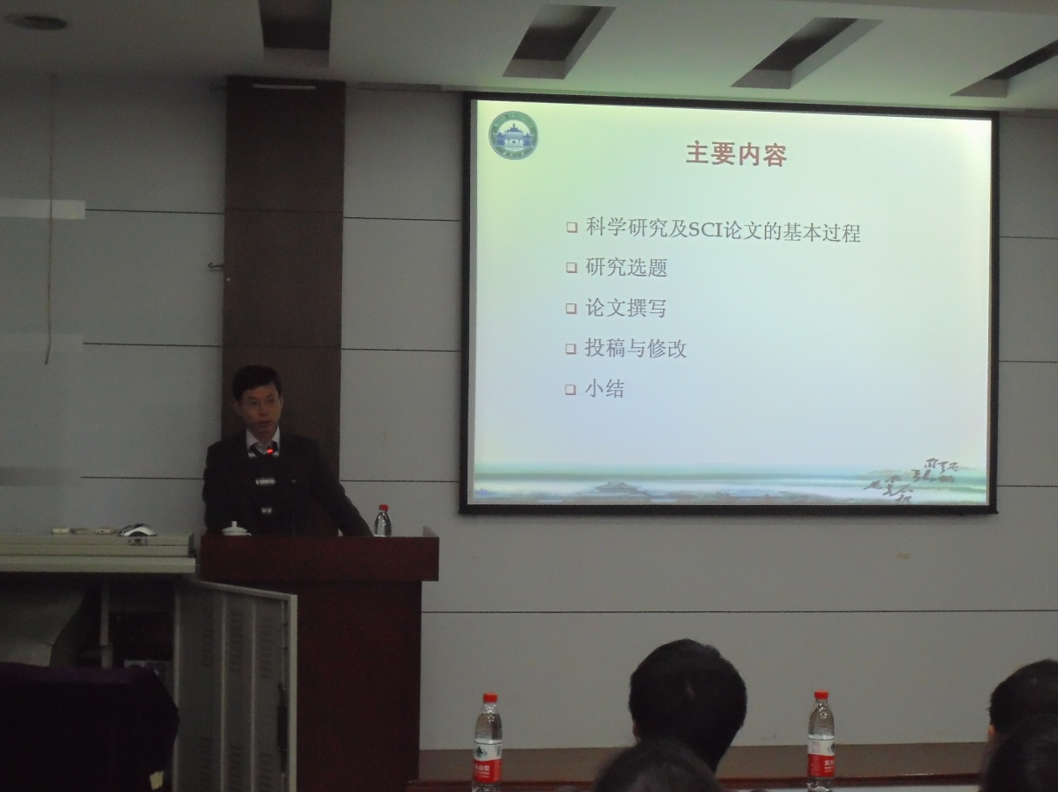

焦老师主要从SCI论文写作，期刊选择，学术道德等方面进行了详细的讲解。首先从SCI论文写作方面为大家分析了各个过程的内容和注意事项，过程包括研究选题、收集资料、研究实施、结果分析、论文撰写和投稿与修改。英语论文的写作内容和方法都与中文论文有所不同，需要注意的细节很多，稍微不注意就会导致论文被拒。在注意事项中焦老师重点强调了这些小细节，包括引言的书写规范，英文语法规范，致谢，参考文献的引用等方面。然后，在选择期刊方面为大家介绍了国际上较为出名的一些期刊，提醒大家关注期刊的核心研究方向、影响因子、出版周期、出版费用和其他方面。最后，焦老师告诫大家一定要遵守学术道德，不要抄袭，国际著名期刊都会有较为强大的文献追踪软件，不能抱着侥幸心理，做出有损学术道德的事情。要从思想上端正好态度，营造健康的学术氛围。在提问环节中，在座的硕士及博士研究生积极举手提问。讲座结束后，仍有一些同学向焦老师悉心求教。

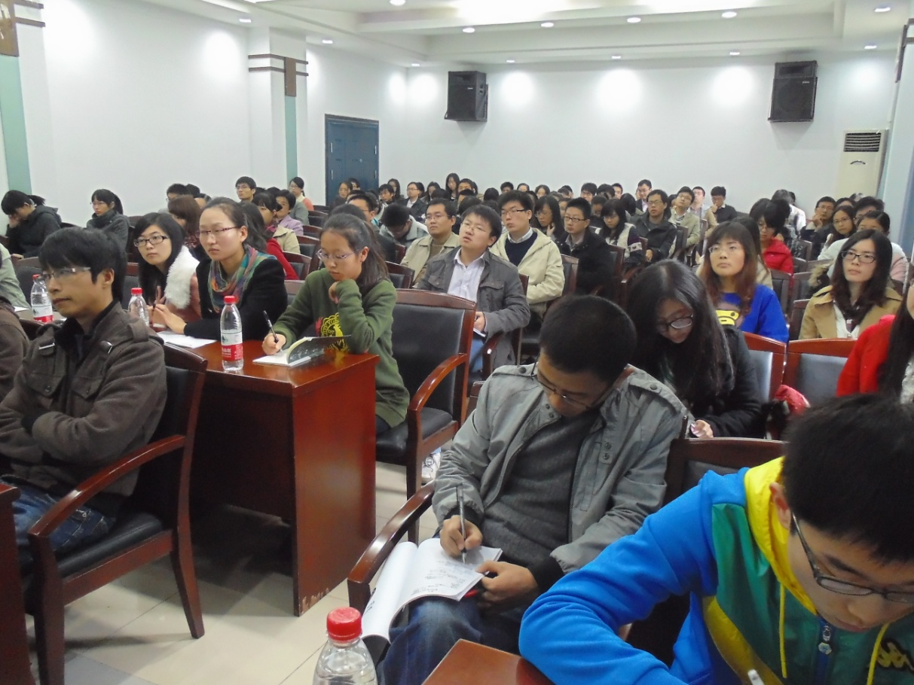

此次演讲过程中，报告厅内座无虚席。焦利民老师很高兴同学们能在学术研究上有积极的态度和饱满的热情。此次讲座受到研究生们一致好评，认为在SCI论文写作和投稿方面有很大的帮助，希望以后可以多办一些这样的讲座，能够有利于论文写作水平的提高和更好地规划自己的学术研究方向。（高顺、戴兰供稿）